Единый государственный экзамен

по ИНФОРШАТИКЕ и ИКТ

Тренировочный вариант №1801

22 октября 2017 г.

http://ege-int.ru

В экзаменационных заданиях используются следующие соглашения.
Обозначения для логических связок (операций):
а) отрицание (инверсия, логическое НЕ) обозначается (например, А),
6) конъюнкция (логическое умножение, логическое И) обозначается (на- пример, А В) либо & (например, А&В),
в) дизъюнкция (логическое сложение, логическое ИЛИ) обозначается V (например, fi V Ф) либо (например, А В),
г) следование (импликация) обозначается (например, А В),
д) тождество обозначается (например, fi Ф). Выражение fi Ф истин- но тогда и только тогда, когда значения А и В совпадают (либо они оба истинны, либо они оба ложны);
е) символ 1 используется для обозначения истины (истинного высказыва- ния); символ 0 — для обозначения лжи (ложного высказывания).

2) Два логических выражения, содержащих переменные, называются равносиль- ными, если значения этих выражений совпадают при любых значениях пepe- менных. Так, выражения А В и А В равносильны, а А В и А В неравносильны (значения выражений разные, например, при А —— I, В —— 0).
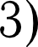 Приоритеты логических операций: инверсия (отрицание), конъюнкция (логи- ческое умножение), дизъюнкция (логическое сложение), импликация (следо- вание), тождество. Таким образом, А В С D означает то же, что и А) В) D). Возможна запись А В вместо А В) U. То же
относится и к дизъюнкции: возможна запись А В вместо А В) С.

4) Обозначения Мбайт и Кбайт используются в традиционном для информатики
смысле — как обозначения единиц измерения, чьё соотношение с единицей
«байт» выражается степенью двойки.

Часть I

Сколько значащих нулей содержится в четверичной записи шестнадцатерич- ного числа 123ABC016'

Ответ:

Скажите количество различных логических функций трёх логических пepe- менных т, р, с, которые удовлетворяют приведённому ниже фрагменту таблицы ис-

 | 0 | 1 | 1
0 | 0 | 1 | 0

Ответ:

- На рисунке схема дорог некоторого района изображена в виде графа, в таблице содержатся сведения о длине этих дорог.
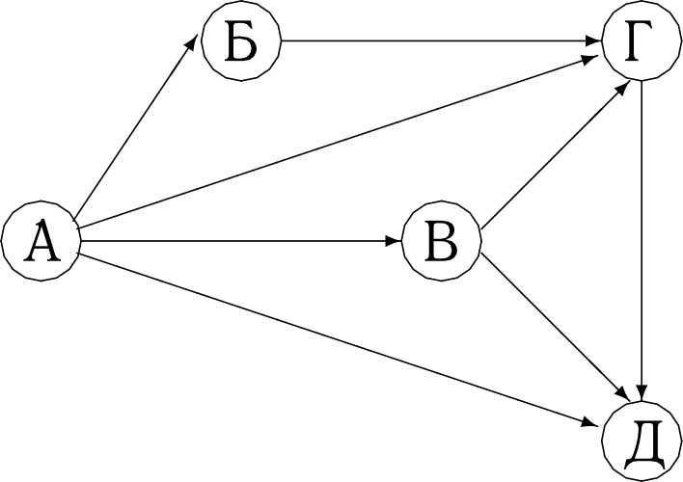
 | П1 | П2 | ПЗ | П4 | П5
 |  |  |  |  | i
П2 | 1 |  | 1 | 4 | 3
ПЗ |  |  |  | 3 | 2
П4
П5 |  |  |  | 1

Так как таблицу и схему рисовали независимо друг от друга, нумерация населён- ных пунктов в таблице никак не связана с буквенными обозначениями на графе. Определите длину самого протяженного маршрута от пункта А до пункта Г.

Ответ:

- При проектировании табличных баз данных для хранения и обработки иерар- хических структур может использоваться шаблон Closure Table (‹•таблица связей»). Согласно этому шаблону, структура страниц некоторого wеЬ-сайта хранится в двух таблицах. В таблице poges содержатся данные о страницах, а в таблице poges_/ree- po/h — связи между ними. Таблица связей содержит два поля: ссылку на предка (ancestor) и ссылку на потомка (descendant).
По данным таблиц pages и pages_treepath определите количество страниц wеЬ—сайта, имеющих первый уровень вложенности.
Таблица pages
id | title
1 | О компании
2 | Цены
з | Контакты
4 | Вакансии
s | Менеджер по рекламе
s | Веб-дизайнер
7 | Сайты
8 | Логотипы
9 | Знаки
10 | ВизиТКа
11 | Корпоративный

Таблица pages_treepath
ancestor | descendant
i | 3
1 | 4
i | 5
i | 6
4 | 5
4 | 6
2 | 7
2 | 10
2 | 11
2 | 8
2 | 9
7 | 10
7 | i i

Ответ:

- Некоторое сообщение содержит только буквы А, Б, В, Г, Д, причём известно их количество: А — 179, Б — 89, В — 72, Г — 53 и Д — 50. Сколько бит содержит оптимальный префиксный код даиного сообщения?

Ответ:

- Автомат получает на вход четырёхзначное десятичное число N. to этому

числу строится новое число по следующим правилам.
  - Строятся числа Nu. 3 34. которые образованы соответственно двумя левыми и двумя правыми цифрами числа N (в числах N ,3 34 цифры идут в том же порядке, что и в числе N).
  - Вычисляется и печатается в качестве результата поразрядная конъюнкция
N i 2 N з4
Мример. Исходное чпfЛО? N —— 1206. Ni2 = 12; Nз4 = 06. Ni2 N з4 = Ï2 6 == 4.
Результат: 4.

Скажите наибольшее число, при обработке которого автомат выдаёт результат 50.

Ответ:

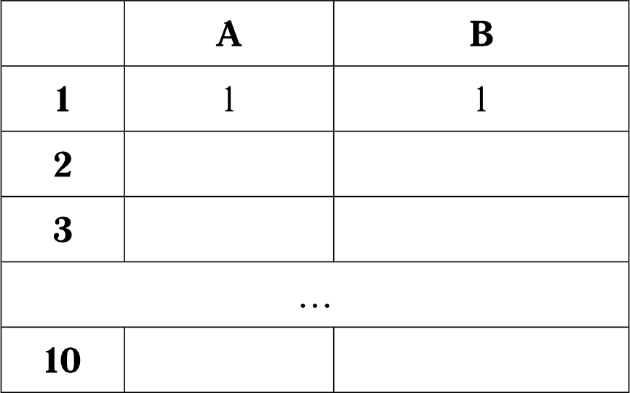
- Ячейки диапазона AI:B2 электронной таблицы имеют значения, как показано на рисунке ниже.

=$A1*2 =$BI+A2

Чему станет равно значение в ячейке B8, если формулы из ячеек A2 и B2 скопировать во все ячейки диапазонов АЗ:А10 и В3:В10 соответственно?

Ответ:

Запишите число, которое будет напечатано в результате выполнения следующей программы.

Паскаль | С++
var р, i integer;  begin  p:=1: i:=4;  while i<=14 do begin p:=p*(i div 4); i:=i+1  end;  write(p)  end. | #1лсІude<ї ost:сеанс  int main()(  int p=l, i=4;  while(i<=14) { p*=i/4; i++;  sFd : : coub << р i
Ьеисик | Python
DIM Р, I AS INTEGER  P=1 : I=4  NHILE I<=14 P=P*(I\4) I=I+1  NEND  PRINT Р | р, i=1, 4  while i<=l4 p*=i//4 i+=1  print(p)

Ответ:

- Камера видеорегистратора имеет скорость записи 25 кадров/сек. и разреше- ние Full HD (l920x1080 пикселей) в режиме TrueColor (24 бита/пиксель). Также регистратор оснащён жёстким диском объёмом 250 Fбайт. Скажите максимальную продолжительность видео (в минутах), которое может снять регистратор, если сжа- тие данных не используется. Ответ округлите до 10 минут.

Ответ:

Для передачи сообщений используются 5—буквенные слова, в которых есть только буквы А, В, С, D, причём каждая из букв А, В, С может встречаться в слове любое количество раз или не встречаться совсем. Словом считается любая допу- стимая последовательность букв, не обязательно осмысленная. Сколько раз в слове должна встречаться буква D, если известно, что всего имеется 405 различных ко- довых слов?

Ответ:

EQI4Haiti rocyqapcTBCH HbI oKsaMeH I4HQopMaTri Ka u I4KT, TQCHflQOBO'4 HbIii BapriaHT 1801

HHMC Ha ueTaIpex nsaIKax sanricaH peKypciiBHaifi as ropriTM F.

Hacxans | C++
function F(n: integer) :integer;  begin  if n>2 then  F : = F ( n — 1 ) — F ( n — 2 )  else  if n=2 then  F:=F(n-1) *F(n-1)  else  F:=3  end; | int F(int n)(  if(n>2)  return F(n-1)-F(n-2);  else  if(n==2)  return F(n-1)*F(n-1);  else  return 3:
beéc x | Python
FUNCTION F(N)  IF N>2 THEN  F=F(N-1) -F(N-2)  ELSE  IF N=2 THEN  F=F(N-1) *F(N-1)  ELSE  F=3  ENDIF  ENDIF  ENDFUNCTION | def F(n)  if n>2  return F(n-1)-F(n-2)  else:  if  return F(n-1) *F(n-1)  else  return 3
UeMy 6yqeT pa BHO 3HaueH we, Bala iicneHHoe upto BbI HOW HCH Al II BbI3OBfi F(200)?

OTseT:
Qnn yesa c IP-aqpecOM 111.3. 129.27 aqpec ceTH paBeH 111.3.128. 0. lKOnoKo cy-
ruecTByeT BO3MOMHbIX 3HfiNeHH() TQeTsero caeBa 6aiiTa MacKH?

OTBeT:

Для хранения строк, содержащих только заглавные буквы латинского алфа- вита, можно использовать алгоритм кодирования повторов (RLE), который заменяет повторяющиеся буквы (серии) на саму букву и число её повторов. Положительные числа используют для записи количества повторов одной буквы, а отрицательные — для записи количества неодинаковых букв, следующих друг за другом. Если длина серии превосходит 16, она разбивается на несколько серий длиной 16 и, возмож- но, ещё одну длиной меньше 16. Например, строка ABDDD после сжатия примет вид -2AB3D. После сжатия производится поразрядное кодирование, все числа и символы кодируются одинаковым и минимально возможным количеством бит.
Сколько байт потребуется для сжатия и кодирования указанным способом
строки BC BAA ААА ААА ААА EEE?

Ответ:
Исполнитель Шифровщик производит поразрядное преобразование натураль- ных десятичных чисел, используя представленную ниже таблицу шифрования.

Исходная цифра | 0 | 1 | 2 | 3 | 4 | 5 | 6 | 7 | 8 | 9
Результат шифрования | 3 | 7 | 6 | 1 | 8 | 9 | 4 | 5 | 2 | 0
Мример. Исходное чиfлo: 1025. Преобразование разрядов: 1 7, 0 3,
2 6, 5 9. Результат: 7369.
Какое минимальное число п 0 раз необходимо зашифровать с помощью Шифровщика число 32006, чтобы снова получить это число?
Ответ:
На рисунке изображена схема дорог, связывающих города г , . . . , г 6 . По каждой дороге можно двигаться только в одном направлении, указанном стрелкой. Числа- ми обозначены пропускные способности перевозки грузов каждой дороги. Какова максимальная величина потока грузов из города п в город г 6?

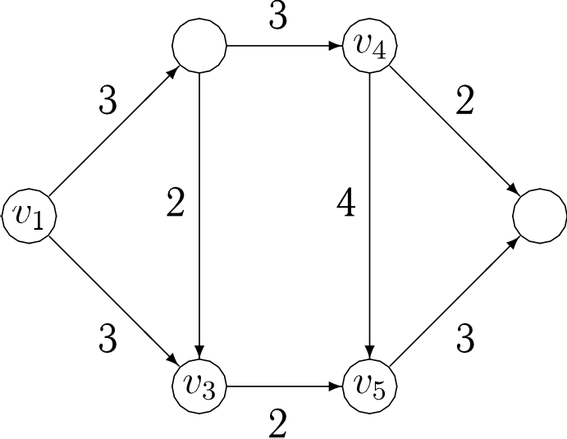
2

#6

Ответ:

Сколько нечётных цифр в восьмеричной записи числа 4' 0 — 2' 0 + 1 82 — 16'?

Ответ:

В языке запросов поискового сервера для обозначения логической операции
«ИЛИ» используется символ «Ј», а для обозначения логической операции «И» символ «&». В таблице приведены запросы и количество найденных по ним страниц.

Запрос | Копи•lество страііііц
пролог | 100
пролог алгоритм | іб0
пролог паскаль | 200
алгоритм & паскаль | 30
MdfKdЛb | 100
Какое количество страниц будет найдено по запросу

ИQ ОЛOН ОЛTOQtIШM ИOCK ОЛд

Ответ:

На вещественной плоско3сти 2 заданы две области: fi (т, р) — (р т } и
Q (т, р) р 4к — т2 $ . Скажите наибольшую возможную площадь обла- сти А, такой, что формула
ff= v) е A) ‹ fff• v) • 6) * ff• v) • +'))

тождественно ложна для любой пары чисел (т, 3р) С 2 .

Ответ:

В программе используется одномерный целочисленный массив А с индекса- ми от 0 до 20. Известно, что в массиве хранятся натуральные двузначные числа. Определите наибольшее возможное значение переменной k после выполнения сле- дующего фрагмента программы.

Hacaana
k:=0;  for i:=0 to 20 do  k:=k+(3-i mod 6)*А[i]; | k=0;  for(i=0;i<=20;i++)  k+=(3-i%6)*А[i]:
Бейсіы | Python
K=0  FOR I=0 ТО 20  К=К+(3-I MOD 6)*А(I)  NEXT I | k=0  for i in range(21)  k+=(3-i%6)*А[i]

Ответ:

20 YKfiMHTe a Me suiee HaTypanaHoe micro z, riper BBope KoToporo 6yqyT Haneua-
TaHbI uHcna 5 H 6.

Hacxans | C++
var x, a,b integer;  begin  read(x); a:=0;  b:=0;  while x>0 do begin  a:=a+1;  if x mod 10 mod a=1 then  b:=b+a;  x :=x div 10  ‘end r  writeln(a, ’,b)  end. | Vinciude <1os Czeam>  int main() {  int x,a=0,b=0; std::cin>>x; while(x>0) (  a++;  if(x%10%a==1)  b+=a;  x/=10;  std::cout<<a<<" "<<b;  return 0;
be8cxx | Python
DIM X,A,B AS INTEGER INPUT X  A=0 :B=0 NHILE X>0  A=A+1  IF B MOD 10 MOD A=1 THEN B=B+A  END IF  X=X\10  NEND  PRINT A, " ", B | x=int(input())  a=b=0  while x>0  a+=1  if x%10%a==l  b+=a  x//=10 print(a,b)

OTBeT:

OnpepenriTC, KfiKOC NHCno 6yqeT HaneuaTaHo B pesynsTaTe BSI HOJI HCH riz cneqyio- zero asroQPlTMfi.

Hacnans | C++
function f(x : integer) : integer;  begin  f:=x*x  end r‘  function g(x : integer) :integer;  begin  g:=2*x+1  end;  var  t integer;  begin  t:=f(4);  while f(g(t))<>g(f(t)) do  t:=t-3:  writeln(t)  end. | #1ncI ude <1ost: eazn>  int f(int x)( return x*x;  int g(int x) {  return 2*x+1;  l  int main() {  int t=f(4);  while(f(g(t)) !=g(f(t)))  t-=3T  std::cout<<t;  )
be?cxx | Python
DIM T AS INTEGER  T=F(4)  NHILE F(G(T))<>G(F(T))  T=T-3 NEND PRINT T  FUNCTION F(X)  F=X*X  ENDFUNCTION  FUNCTION G(X)  F=2*X+1  ENDFUNCTION | def f(x)  return x*x  def g(x)  return 2*x+1  t=f(4)  while f(g(t)) !=g(f(t)) t-=3  print(t)

OTseT:

Единый государственный экзамен Информатика и ИКТ, тренировочный вариант 1801

232 Для некоторого исполнителя, преобразующего число на экране, определены три команды:
- при6авить 1 i
- прибавить 2 ;
- при6авить 3 .
Каждая из них увеличивает число на экране на 1, 2 и 3 соответственно. Программа для исполнителя — это последовательность команд.
CKoNbKo существует ПporpaMМ, для которых при исходном числе 2 результатом является число 15, при этом траектория вычислений содержит все числа отрезка 2; 15], кратные 4?

Ответ:

2 Сколько существует различных наборов значений логических переменных

=і. . =іо. при которых следующие выражения истинны?

((*›* *) v += *8) +(** ›)

Ответ:

EQI4Haiti rocyqapcTBCH HbI oKsaMeH
I4HQopMaTri Ka u I4KT, TQCHflQOBO'4 HbIii BapriaHT 1801

YacTi. 2

24 Tpe6oBanoca HanHcaTa nporpaMMy, KoTopfill BbIUHCNHCT 3HaueHHe MHorouneHa

rIpH sapaHHoM sHaueH H H apryMeHTa z. Ha Bxop nocnepoBfiTeNbHO HoqaioTcn HeoTpli-
uaTenaHan medau cTeneHa MHOrouneHa n, sHaueHrie apryMeHTa X ii n —l— 1 sHaueHrie
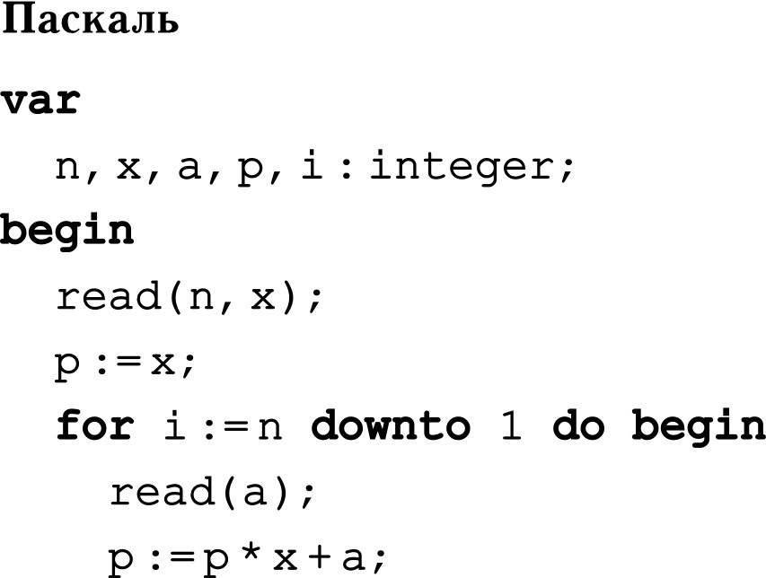
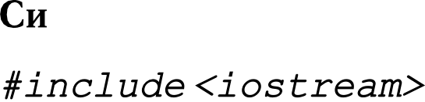
KO 3 H UHCHTOB M HOFouneHa up , . . . , n o .

‘end r  write(p)  end. | int main()(  int n,x,a; std::cin>>n>>x; int p=x;  for (int i=n; i>=l; i--)( std::cin>>a; p=p*x+a;  l std::cout<<p; return 0;
be?cxx | Python
DIM N,X,A, P, I AS INTEGER  INPUT N,X P=X  FOR I=N TO 1 STEP -1  INPUT A  P=P*X+A  NEXT I  PRINT P | n=int(input()) x=int(input())  P'x  for i in range(n, 0, -1): a=int(input()) p=p*x+a  print(p)
FlocnCQOBaTenbHO BbIfIONHHTe cnepyio ee.
- HanHiuiiTe, CTO BbIBepeT sTa nporpaMMa ripii BBope uHcen 2 1 2 1 0.

- YKamiiTe npi4MCQ BXO,QHbIx qaHHbIX, HQH KOTOpbIx, He cMoTps Ha or ii6KH, npo- rQaMMa BbIBeqeT BepHbIH oTBeT ii yKamHTe sToT oTBeT.
- НайдиТе В програ ММе Все ошгlбКИ (ИХ МожеТ бЬІТЬ одНа или HecKoJl bKO) . Для KHMQOИ OIIIибКИ ВЫНИшиТе cTpoKy, В КОТОрОй оНа допущеНа, и приВедиТе эТу же cTpoKy В испраВлеНHoM Виде.

Достаточно указать ошибки и способ их исправления для одного языка про- граммирования. Обратите внимание: необходимо исправить приведённую програм- му, а не написать свою. Требуется заменить только ошибочные строки, но нельзя удалять строки или добавлять новые. За исправления, внесённые в строки, не co- держащие ошибок, баллы будут сниматься.
- Дан массив fi, содержащий 2018 целых чисел. Необходимо определить ко- личество элементов этого массива, для которых истинно логическое выражение А) 10) (3 А) 9). Например, в массиве из 4-х элементов, равных соот- ветственно 3; —2; 10; 0, имеется два числа — 3 и 10, для которых вышеуказанное логическое выражение истинно.
Исходные данные объявлены так, как показано ниже. Запрещается использо- вать не описанные переменные, но допускается не использовать некоторые из них.

Паскаль | С++
const  N=2018;  var  a:array[0..N-1] of integer;  i,m: integer;  begin  for i:=0 to N-1 do  readln(a[i]);  end. | #1лсЈ ude<ïosCzeam>  Itde:Г::iлe N 201 8  int main() (  int a[N], i,m;  for (i=0;i<N; i++)  std::cin>>a[i];  return 0;
Ьейсик | Python
CONST N=2018  DIM A(N-1), І,М AS INTEGER Р  FOR I=0 ТО N-1  INPUT А(I)  NEXT I  END | Н допускается также использование целочисленноіі переменноіі m  N=2018 а=[]  for i in range(N)  a.append(int(input()))
В качестве ответа необходимо привести фрагмент программы, который должен находиться на месте многоточия. Допускается решение на другом языке програм- мирования. В этом случае укажите название языка и используемую версию. При этом необходимо использовать те же самые исходные данные и переменные, какие были предложены в условии.

- Два игрока играют в игру. На координатной плоскости стоит фишка. Игро- ки ходят по очереди. Ход состоит в том, что игрок перемещает фишку из точки с координатами (т, р) в одну из трёх точек:
  - в точку с координатами (т + 3, р);
  - в точку с координатами (т, р + 2);
  - в точку с координатами (т, р + 4).
Выигрывает игрок, после хода которого расстояние по прямой от фишки до точки с координатами (0, 0) больше 12 единиц. В начальный момент фишка находится
в точке с натуральными координатами (so vo). расстояние от которой до начала координат меньше 12.
Будем говорить, что игрок имеет выигрышную стратегию, если он может вы- играть при любых ходах противника. Описать стратегию игрока — значит описать, какой ход он должен сделать в любой ситуации, которая ему может встретиться при различной игре противника.
Выполните следующие задания. Во всех случаях обосновывайте свой ответ.
- а) Скажите количество начальных точек (=о. го). при которых первый игрок может выиграть в один ход. Обоснуйте, что найдены все нужные точки, и ука- ЖИТЬ выигрывающий ХОД ДЛЯ ТОЧКИ С минимальной С ММОЙ КООQДИНБТ Ш0 0.
6) Укажите такие начальные точки ( zo› vo). при которых первый игрок не мо- жет выиграть за один ход, но при любом его ходе второй игрок может выиграть своим первым ходом. Опишите выигрышную стратегию второго игрока.
- Скажите хотя бы одну начальную точку t=o. vo). при которой у первого игрока есть выигрышная стратегия, причём первый игрок не может выиграть за один ход и может выиграть своим вторым ходом независимо от того, как будет ХОДИТЬ ЯГО ПQОТИВНИК. ДЛЯ указанной ТОЧКИ $Ш0, Ц0) опишите ВЫИГQЫШН Ю стратегию первого игрока.
- Скажите хотя бы одну начальную точку (т , р ), при которой:
  - у второго игрока есть выигрышная стратегия, позволяющая ему выиграть первым или вторым ходом при любой игре противника, и
  - у второго игрока нет стратегии, которая позволит ему гарантированно вы-
ДЛЯ ука з а иной ТОЧКИ $Ш0, Ц0) ОПИШИТС ВЫИГ ЫШН Ю стратегию ВТО]ЭОГО ИГ$О-
ка. Постройте дерево всех партий, возможных при этой выигрышной стратегии второго игрока (в виде рисунка или таблицы).

Дан набор из N неотрицательных целых чисел. Необходимо определить, какое количество единиц в двоичной записи этих чисел встречается чаще всего. В ответе через пробел укажите найденное количество единиц и число из исходного набора, содержащее соответствующее количество единиц (если таких чисел несколько, то укажите наименьшее из них).
Напишите эффективную по времени и по памяти программу для решения этой задачи. Программа считается эффективной по времени, если при увеличении количества исходных чисел N в k раз время работы программы увеличивается не более чем в k раз. Программа считается эффективной по памяти, если память, необходимая для хранения переменных программы, не превышает одного килобайта и не увеличивается с ростом N.
Описание входных и выходных данных
В первой строке входных данных задаётся количество чисел N (I N 10000). В каждой из последующих N строк записано одно неотрицательное целое число, не превышающее 1000.

//рпжер вzобпыz бoппьiя:

5
7
5

8

2 5

В приведённом наборе из 5 чисел имеется один элемент — 8, который имеет одну единицу в двоичной записи; три элемента, которые имеют две единицы в двоичной записи — 5, 9, 9; один элемент — 7, который имеет три единицы в двоичной за- писи. Чаще всего встречаются числа, содержащие в двоичной записи две единицы, наименьшее из которых — 5.

